ZIŅOJUMS
Pasūtītājs: Daugavpils novada Kultūras pārvalde, Reģ. Nr. 90000295873, Rīgas iela 2, Daugavpils, LV-5401.
Iepirkuma nosaukums un priekšmets: Lieljaudas projektora un motorizēta aizmugurējās projekcijas ekrāna piegāde un uzstādīšana Interreg V-A Latvijas - Lietuvas sadarbības programmas 2014.-2020. gadam projekta Nr.LLI-337 ”Radītu, lai paliktu” ietvaros
Iepirkuma identifikācijas numurs: DNKP 2018/03
Iepirkuma metode: iepirkums veikts saskanā ar Publisko iepirkumu likuma 9. panta regulējumu
Paziņojums par plānoto līgumu publicēts IUB mājas lapā 2018. gada 21. septembrī https://pvs.iub.gov.lv/notice/approve/551639
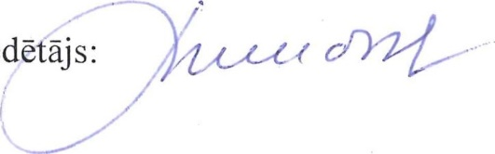
Iepirkuma komisijas ziņojums: pārtraukt iepirkumu ”Lieljaudas projektora un motorizēta aizmugurējās projekcijas ekrāna piegāde un uzstādīšana Interreg V-A Latvijas - Lietuvas sadarbības programmas 2014.-2020. gadam projekta Nr.LLI-337 “Radītu, lai paliktu” ietvaros” ar ID numuru DNKP 2018/03, sakarā ar neatbilstībām Nolikumā: Preču piegādes līguma projektā .
Komisijas priekšsē I. Mukāne

